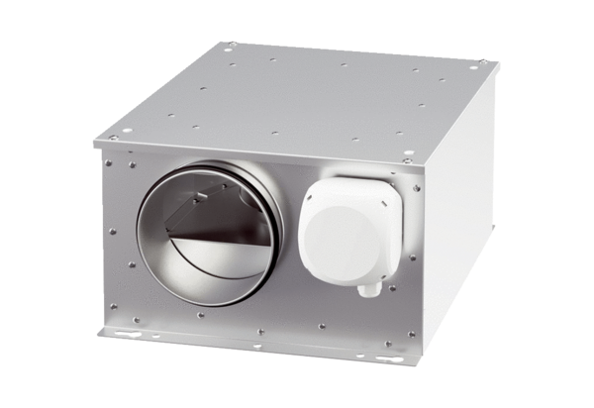Шумоглушащий вентиляционный бокс ESR 31-3 ECКомплект поставки: 1 штукАссортимент: E
Номер артикула: 0080.1004Изготовитель: MAICO

